Добрый день Уважаемые родители! Для поддержания физического развития детей хотим предложить вашему вниманию комплекс утренней гимнастики.
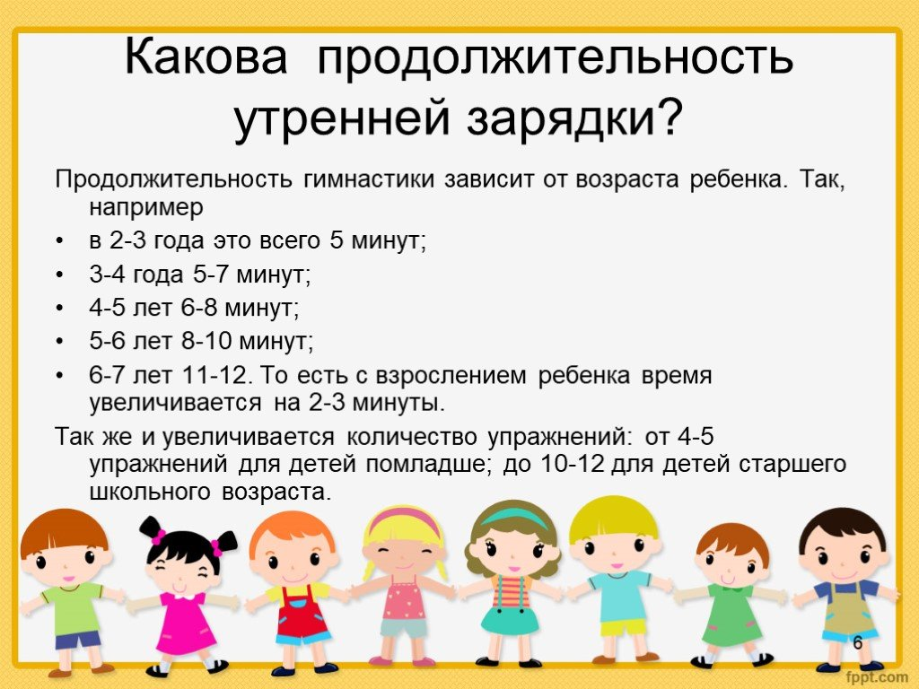
Комплекс утренней гимнастики для детей 2-3 лет

I. Вводная часть: (1 мин.)
- ходьба друг за другом;
- ходьба на пятках, руки на поясе;
- медленный бег;
- ходьба.
II. Основная часть: (3 мин.)
1. «Радуются гуси»: стоя, ноги на ширине плеч, руки на поясе.
1- присесть, руки в стороны (4-6раз)
2. «Гуси играют»: стоя на коленях, руки на поясе.
1- наклон вправо;
2- наклон влево (4-6раз)
3. «Попрыгаем»: стоя, ноги вместе, руки на поясе.
1-8 подскоки на месте. Чередовать с ходьбой. (2-3раза)

III. Заключительная часть: (1 мин.)
- Ходьба в колонне по одному
-Упражнение на дыхание: «Гуси шипят»: стоя, ноги на ширине плеч, руки за спиной.
1- вдох;
2- наклон вперед (выдох, произнести звук «ш-ш-ш».
-Спокойная ходьба.
Усложнение:
2. «Попрыгаем»: стоя, ноги вместе, руки на поясе.
1-8 прыжки на двух ногах на месте с поворотом вокруг себя.
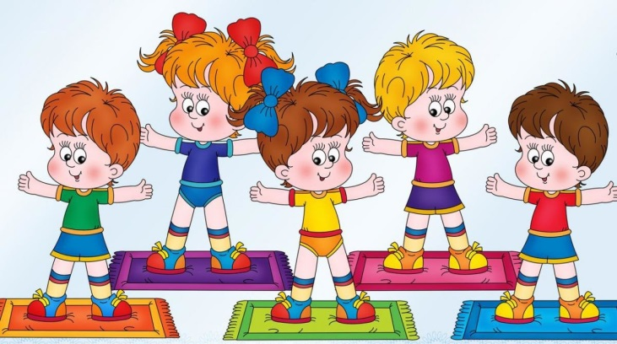
Общая продолжительность: 5 мин.
